PHÁC ĐỒ ĐIỀU TRỊ GÃY ĐẦU TRÊN XƯƠNG CÁNH TAY
Gãy đầu trên xương cánh tay chiếm khỏang 4-5% các trường hợp gãy xương. Có thể gặp ở mọi lứa tuổi nhưng đa số gặp ở người nhiều tuổi, ở người trẻ là hậu quả của chấn thương mạnh. Nữ gãy nhiều hơn nam với tỉ lệ 2:1
I. GIẢI PHẪU
Khớp vai có biên độ vận động lớn nhất cơ thể nhờ có ổ chảo khá nông, diện khớp tiếp xúc chỉ chiếm 25% chỏm xương cánh tay. Do vậy sự vững chắc của khớp vai phụ thuộc chủ yếu vào dây chằng, bao khớp và các gân cơ bao quanh khớp vai.
Có thể xem đầu trên xương cánh tay là nơi hợp nhất của 4 thành phần: chỏm xương cánh tay, mấu động lớn, mấu động bé và thân xương cánh tay.
Mạch máu chính nuôi chỏm xuất phát từ nhánh xuống của động mạch mũ cánh tay trước và đi vào rãnh nhị đầu. Vì vậy gãy cổ giải phẫu có tiên lượng xấu.
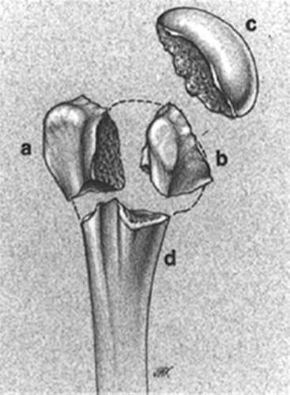
a). mấu động lớn; b). mấu động bé ; c). chỏm xương cánh tay; d). thân xương cánh tay.
Thần kinh nách qua khoảng tứ giác rồi đi phía trước và sau khớp bả vai cánh tay, có nguy cơ cao bị tổn thương khi chấn thương vùng vai.
Các cơ quanh khớp vai co kéo tạo biến dạng điển hình trong gãy xương Mấu động lớn di lệch lên trên và ra sau do cơ trên gai và các cơ xoay ngoài
Mấu động bé di lệch vào trong do cơ dưới vai
Thân xương cánh tay bị cơ ngực lớn kéo vào trong.
II. CƠ CHẾ CHẤN THƯƠNG
Chủ yếu: ngã té chống tay ở người nhiều tuổi, ở người trẻ lực gây gãy xương từ chấn thương mạnh, do đó mô mềm tổn thương nặng và có thể có nhiều tổn thương phối hợp.
Ít gặp: chấn thương trực tiếp, dạng vai quá mức, điện giật, động kinh, u xương.
III. CHẨN ĐOÁN LÂM SÀNG
Lâm sàng khó chẩn đoán chính xác loại gãy vì các dấu hiệu gãy xương có thể giống nhau:
- Bệnh nhân đến viện trong tư thế chi trên áp sát thành ngực, tay lành nâng đỡ tay đau.
- Vùng vai đau, sưng nề
- Dấu bầm tím mặt trong cánh tay và thành ngực, lan xuống vùng hông lưng (bầm tím Hennequin).
- Đau khi vận động
- Có thể sờ thấy tiếng lạo xạo xương
Cần đánh giá cẩn thận tỉ mĩ tình trạng mạch máu, thần kinh. Tổn thương thần kinh nách dễ bị bỏ qua do:
- Đau làm lu mờ triệu chứng tê, mất cảm giác vùng cơ delta.
- Đau làm bệnh nhân từ chối co cơ delta (test vận động)
- Di lệch xương gãy làm cơ delta mất trương lực
Cận lâm sàng giúp xác định lọai gãy
Chụp khớp vai bình diện mặt (hình 8-2), bình diện bên (hình ảnh nách) (hình 8-3) và xương bả vai tiếp tuyến (hình 8-4).
Chụp khớp vai bình diện bên Velpeau (hình 8-5) khi bình diện bên không thực hiện được.
CT Scanner rất hữu ích trong đánh giá tổn thương mặt khớp, viền ổ chảo, gãy lún.

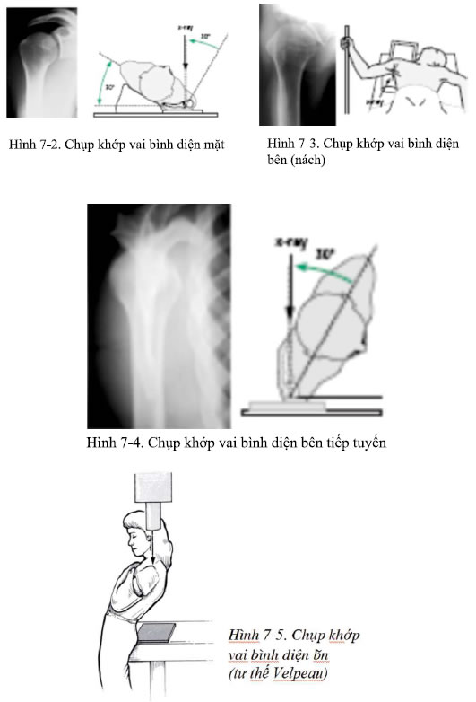

IV. PHÂN LỌAI CỦA NEER
Đầu trên xương cánh tay gồm 4 phần: chỏm, mấu chuyển lớn, mấu chuyển bé, thân xương cánh tay
Một phần được gọi là di lệch nếu nó di lệch lớn hơn lcm hoặc gập góc ừên 45 độ
Tối thiểu phải chụp 2 bình diện khớp vai trước khi phân loại.
Neer phân gãy đầu trên xương cánh tay thành 6 nhóm
- Nhóm I: tất cả gãy xương vùng này không hoặc di lệch tối thiểu
- Nhóm II: gãy 2 phần
o Gãy cổ giải phẫu: hiếm, nguy cơ họai tử vô mạch chỏm
o Gãy cổ phẫu thuật: gãy cài gập góc ừên 450 gãy không vững, di lệch
o Gãy mấu động lớn: hay kết hợp với trật khớp vai ra trước
o Gãy mấu động bé: lưu ý đi kèm với trật khớp vai ra sau.
- Nhóm III: gãy 3 phần
o Gãy cổ (giải phẫu hoặc phẫu thuật) kết hợp với gãy 1 mấu động (lớn hoặc bé)
o Đây là loại gãy không vững do lực kéo của các cơ đối nghịch nhau
o Trường hợp gãy mấu động lớn cơ dưới vai xoay đầu xương cánh tay vào trong làm diện khớp hướng ra sau.
o Trường hợp gãy mấu động bé đầu hên xương cánh tay bị kéo xoay ngoài nên diện khớp hướng ra trước.
- Nhóm IV: gãy 4 phần. Nguy cơ họai tử vô mạch chỏm
- NhómV: gãy trật
o Gãy trật 2 phần: gãy mấu động lớn trật khớp vai ra trước và gãy mấu động bé trật khớp vai ra sau
o Gãy trật 3-4 phần
- Nhóm VI: chỏm bị tách thành nhiều mảnh. Gặp thường nhất trong trật khớp vai ra sau.
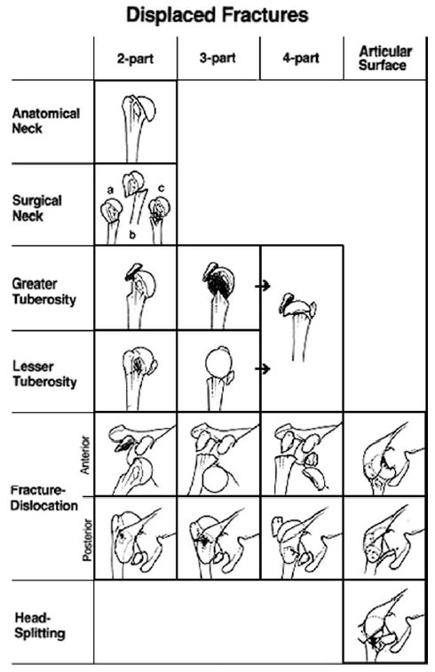
Hình 7-6. Phân loại gãy đầu trên xưorng cánh tay theo Neer

V. BIẾN CHỨNG
- Tổn thương mạch.
- Tần xuất 5-6%.
- Vị trí thường gặp: Động mạch nách, phía trên động mạch mũ trước.
- Mạch quay bắt được không có nghĩa là mạch nách bình thường vì vòng nối quanh vai khá phong phú.
- Tổn thương thần kinh: thần kinh nách, đám rối cánh tay.
-Cứng khớp vai.
- Viêm cơ cốt hóa: gặp trong gãy nhiều phần không nắn, nắn nhiều lần, xoa bóp.
- Hoại tử chỏm vô mạch: 3-14% trong gãy 3 phần, 13-34% trong gãy 4 phần.
- Can lệch: Can lệch mấu động lớn có thể gây hội chứng va chạm khớp vai.
VI. ĐIỀU TRỊ
Nhóm 1:
- Khởi đầu bất động khớp vai với các loại băng vải: nâng khuỷu tránh trọng lượng tay kéo xa các mặt gãy, áp cánh tay vào thân mình để tránh các lực xoay ngoài. Các băng đặt bên trong áo. Sau 2 tuần có thể bỏ băng thân người nhưng vẫn băng treo tay (trong áo).Vận động khớp vai có thể bắt đầu từ ngày 7-10 nếu gãy cài. Hướng dẫn bệnh nhân tập dạng, gấp vai, bài tập quả lắc. Bỏ bất động dần khi bệnh nhân hết đau (3-6 tuần) và bắt đầu các bài tập vai khó hơn (ngón tay leo tường, kéo ròng rọc, bài tập với bánh xe quay).
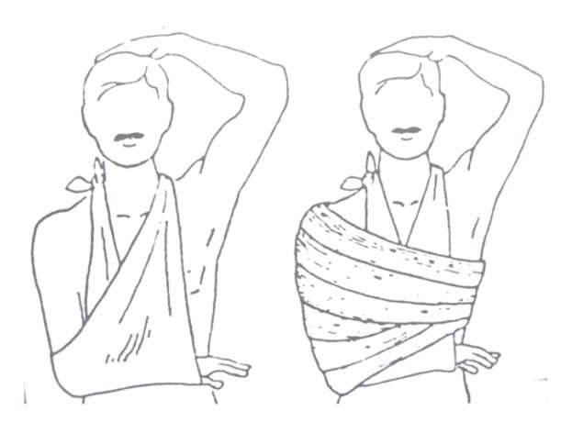
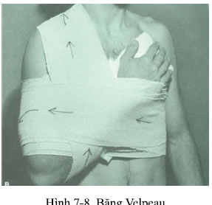
Hình 7-8. Băng Velpeau
Nhóm II Nhóm III
- Các xương gãy di lệch nên được mở nắn và kết hợp xương bên trong trừ trường hợp có chống chỉ định phẫu thuật. Chú ý tránh bóc tách mô mềm nhiều để bảo tồn các mạch nuôi xương. Ở người già có thể thay khớp bán phần.
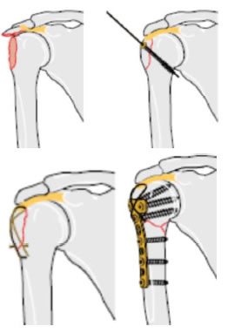
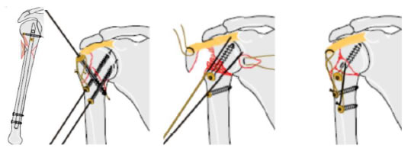
Hình 1-9.Các gãy đầu trên xương cánh tay điều trị phẫu thuật kết hợp xương
Nhóm IV
- Khó nắn kín. Mở nắn và kết hợp xương bên trong đối với người trẻ.Người già nên thay khớp bán phần.
-Nhóm V
- Gãy trật hai phần có thể điều trị không mổ sau khi nắn kín các phần không di lệch.
- Gãy trật 3,4 phần phải mở nắn và kết hợp xương bên trong đối với người trẻ. Với người già chọn giải pháp thay khớp bán phần.
- Nguy cơ viêm cơ cốt hóa cao nếu nắn nhiều lần hoặc nắn muộn (sau 5 ngày)
Nhóm VI
- Mở nắn kết hợp xương bên trong nên cố gắng thực hiện ở người ừẻ. Nếu hơn 40% mặt khớp gãy nát thì xem xét khả năng thay khớp bán phần.
*Lưu ý
- Dù điều trị không phẫu thuật hay phẫu thuật phục hồi chức năng có vai trò rất quan trọng đối với kết quả điều trị. Chương trình phục hồi thay đổi tùy vào loại gãy, phương pháp điều tộ, sự vững chắc của xương gãy và khả năng hiểu biết của bệnh nhân. Nhìn chung chương trình này gồm 3 giai đoạn (Codmann và Neer)
- Giai đoạn 1: tập thụ động có trợ giúp
- Giai đoạn 2: tập chủ động, kết hợp vói đề kháng nhẹ
- Giai đoạn 3: tập căng cơ và tăng cường sức cơ
- Mỗi ngày tập 3-4 lần, mỗi lần kéo dài 20-30 phút. Chườm ấm hoặc các biện pháp vật lý khác trước khi tập để giảm đau.
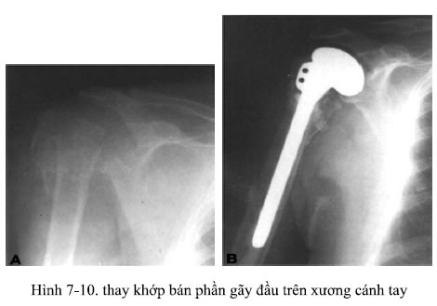
Hình 7-10. thay khớp bán phần gãy đầu trên xương cánh tay

